Les Schtroumpfs

Les Schtroumpfs est une série de bande dessinée belge créée par Peyo en 1958 racontant l'histoire d'un peuple imaginaire de petites créatures bleues qui logent dans un village champignon au milieu d'une vaste forêt. Les Schtroumpfs sont petits et bleus avec une queue (Peyo les a peints en bleu parce que sa femme trouvait cette couleur plus harmonieuse dans un décor de verdure). Ils sont vêtus d'un bonnet et d'un pantalon blancs, à l'exception de leur chef, le Grand Schtroumpf, vêtu de rouge. Les histoires des Schtroumpfs se situent théoriquement au Moyen Âge, mais on a parfois des clins d'œil au monde moderne. De leur côté, les Schtroumpfs sont âgés d'une centaine d'années, hormis le Grand Schtroumpf qui a 542 ans, ainsi que le Bébé Schtroumpf dont l'âge n'est pas donné. Il y a aujourd'hui cent-trois Schtroumpfs.
Le sorcier Gargamel et son chat Azraël sont les pires ennemis des Schtroumpfs: Gargamel en a besoin pour fabriquer la Pierre Philosophale tandis qu'Azraël, lui, veut tout simplement les manger. L'aliment préféré des Schtroumpfs est la salsepareille et ils vivent dans des maisons individuelles ayant l'apparence de gros champignons. Les Schtroumpfs sont en quelque sorte des lutins, mais beaucoup plus petits que dans la plupart des légendes. Ils sont décrits « hauts comme trois pommes ». L'épisode du Bébé Schtroumpf montre comment naissent les Schtroumpfs : ils sont amenés par une cigogne, un soir de pleine lune bleue. Les Schtroumpfettes sont créées par une méthode de sorcellerie, connue de Gargamel. La langue schtroumpf se déduit par une transformation simple depuis la langue du lecteur : il suffit de remplacer les substantifs par le mot « schtroumpf » ; les verbes sont remplacés par le verbe « schtroumpfer », les adverbes par « schtroumpfement ».
Indique sous chaque dessin le nom du personnage ainsi que la description qui lui correspond
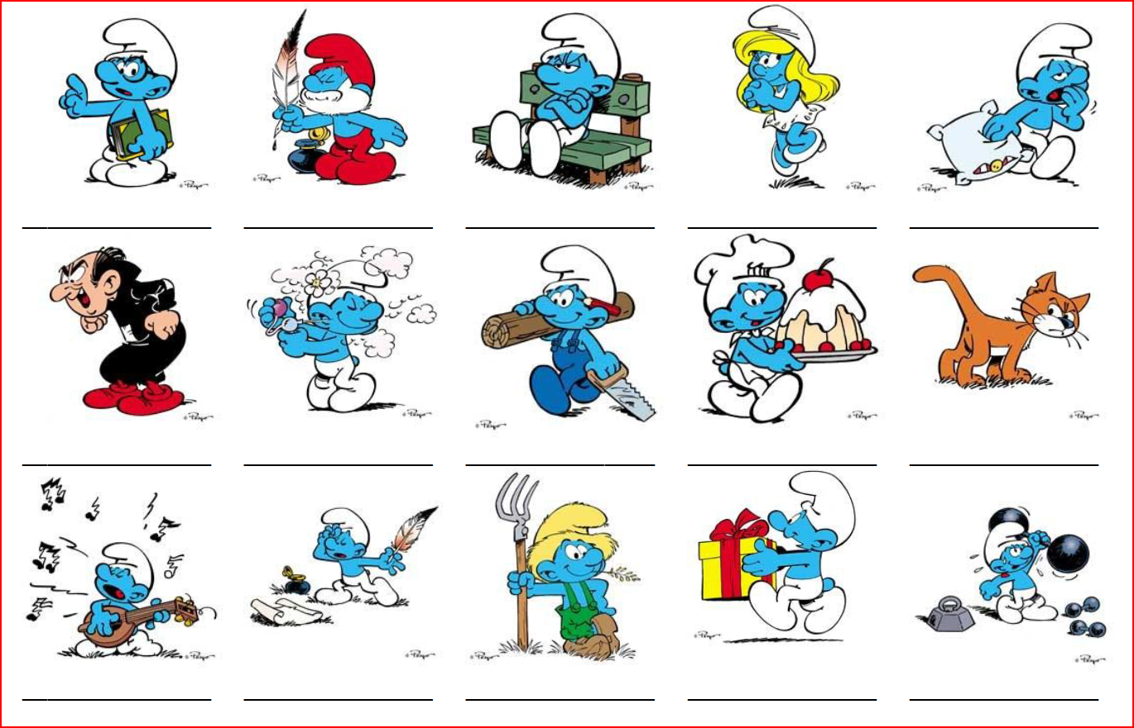

(a) Le Grand Schtroumpf – (b) La Schtroumpfette – (c) Le Schtroumpf Costaud – (d) Le Schtroumpf Grognon – (e) Le Schtroumpf Farceur – (f) Le Schtroumpf à lunettes – (g) Le Schtroumpf Coquet – (h) Le Schtroumpf Paysan – (i) Le Schtroumpf Pâtissier – (j) Le Schtroumpf Poète – (k) Gargamel – (l) Le Schtroumpf Bricoleur – (m) Le Schtroumpf Dormeur – (n) Azrael – (o) Le Schtroumpf Musicien
1. Il n’est jamais content et fait toujours la tête. Son expression favorite est “Moi, je n’aime pas…”.

2. Il adore sa propre image et passe son temps à s’admirer. Il se parfume et se regarde souvent dans une glace.

3. C’est le chef du village. Il porte une barbe blanche et on le reconnaît à son habit rouge (alors que les autres Schtroumpfs ont des vêtements blancs).

4. C’est le fort du village. Il est sportif et s’entraîne souvent pour faire gonfler ses muscles.

5. C’est la seule fille du village. À l’origine, c’est une création de Gargamel, le méchant sorcier qui veut toujours faire du mal aux Schtroumpfs.

6. Il s’occupe des champs et du jardin potager pour le village. Grâce à lui, les autres Schtroumpfs ont toujours des légumes à manger.

7. Il joue de tous les instruments de musique mais ses mélodies sont toujours fausses. Parfois, il joue tellement mal que les autres Schtroumpfs lui lancent des tomates.

8. C’est le méchant sorcier diabolique. Il vit près de la forêt et déteste les petits hommes bleus. Il cherche toujours à détruire le village des Schtroumpfs mais n’y arrive jamais. À chaque fois, il dit qu’il va se venger.

9. C’est le moralisateur du village. Il utilise souvent la phrase “Comme dit toujours le Grand Schtroumpf…”.

10. Il invente et construit des machines pour rendre service au village. Il a un atelier dans lequel il ne faut pas le déranger.

11. C’est le chat de Gargamel et lui aussi essaie d’attraper les Schtroumpfs. Aussi stupide et diabolique que son maître, il rêve de pouvoir manger un Schtroumpf un jour.

12. Il a toujours avec lui un parchemin et une plume pour écrire. Il écrit de jolis poèmes pour séduire la Schtroumpfette. C’est l’homme de lettres du village.

13. Il adore jouer des tours aux autres Schtroumpfs. Il offre des cadeaux qui explosent lorsque la victime l’ouvre.

14. Il passe beaucoup de temps en cuisine à préparer de délicieux gâteaux. Il doit ensuite les cacher pour éviter que le Schtroumpf gourmand ne les dévore.

15. Il est toujours fatigué et il a toujours envie de dormir.

Parmi d’autres Schtroumpfs proposés, choisis-en deux, décris-les et dessine-les.
Le Bébé Schtroumpf – Le Cosmoschtroumpf – Le Schtroumpf Amoureux – Le Schtroumpf Frileux – Le Schtroumpf Gourmand – Le Schtroumpf Paresseux –Le Schtroumpf Peintre

Comment s’appellent-ils dans d’autres langues ?
En allemand ● ● Smølferne
En anglais ● ● Pitufos
En danois ● ● Schtroumpfs
En espagnol ● ● Schlümpfe
En français ● ● Puffi
En italien ● ● Smurfs

Petit quiz sur les Schtroumpfs
1) En quelle année sont nés les Schtroumpfs ?
□ en 1930 □ en 1958 □ en 1985 □ en 1990
2) Comment s’appelle le créateur des Schtroumpfs ?
□ Dido □ Fido □ Mado □ Peyo
3) On dit que les Schtroumpfs sont hauts comme…
□ 3 bananes □ 3 pommes □ 3 oranges □ 3 cerises
4) Pourquoi est-ce que Gargamel veut attraper les Schtroumpfs ?
□ pour faire des pâtes □ pour faire des dessins □ pour ouvrir un zoo □ pour faire des potions magiques
5) Quand se situe l’histoire des Schtroumpfs ?
□ dans la préhistoire □ au Moyen Âge □ au XXème siècle □ pendant la 2ème guerre mondiale
6) Où vivent-ils ?
□ en ville □ en campagne □ dans la forêt □ à la montagne
7) Combien de Schtroumpfs existent-ils aujourd’hui ?
□ 100 □ 93 □ 103 □ 130
8) Qui amène les Schtroumpfs ?
□ une mouette □ un aigle □ un ours brun □ une cigogne

Tu es traducteur de Schtroumpf. Peux-tu traduire ce petit texte en français? Remplace à chaque fois le verbe schtroumpfer par un verbe qui convient parmi ceux proposés.
→ aller – arriver – danser – faire – manger – prendre – regarder – rentrer – se coucher – se lever – sortir – travailler.

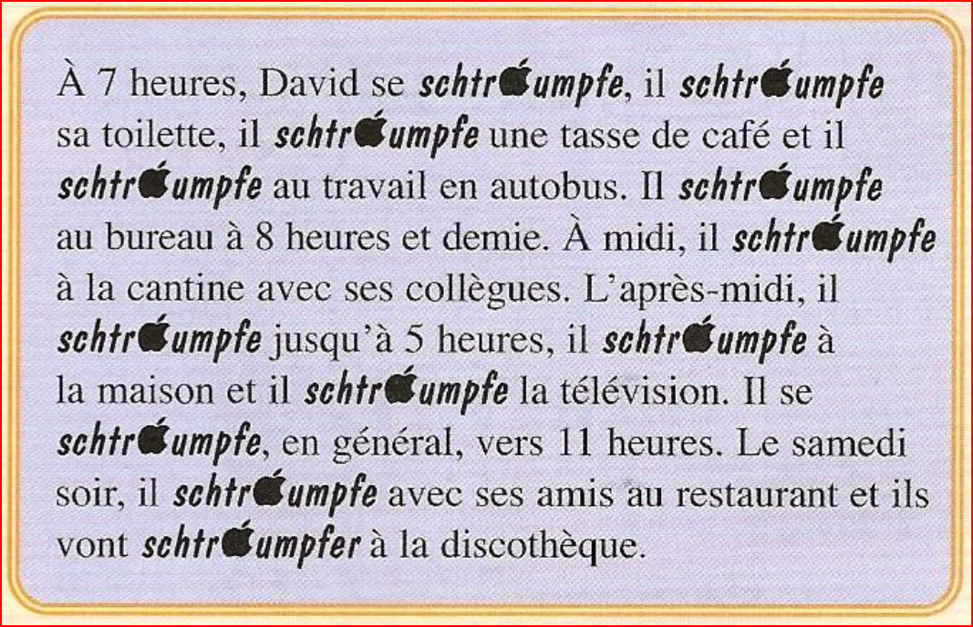

À schtroumpf!

